МУНИЦИПАЛЬНОЕ АВТОНОМНОЕ ДОШКОЛЬНОЕ ОБРАЗОВАТЕЛЬНОЕ УЧРЕЖДЕНИЕ
МУНИЦИПАЛЬНОГО ОБРАЗОВАНИЯ ГОРОД КРАСНОДАР
«Детский сад №118 «Золотой ключик»»

Методическая разработка
Консультация для родителей
«Играем и изучаем дни недели.»

Воспитатель Дмитренко О.И.

Краснодар 2021 г.

Как выучить дни недели с ребенком
Время — абстрактное понятие, поэтому для малышей до 3 лет оно пока недоступно, так как его нельзя пощупать, повертеть в руках.

Когда следует начать обучение?
Начиная с 3-4 лет дети начинают интересоваться окружающим миром, стремятся узнать, как всё устроено и почему.В этом возрасте самое время изучить части суток — утро, день, вечер, ночь, понимать значения слов вчера, сегодня, завтра. Быстрее всего чадо усваивает новые знания в игровой форме, используя яркие и красочные наглядные пособия в виде кубиков, мячиков или карточек. Если дни недели привязать к конкретным событиям в жизни малыша (сегодня воскресение, выходной — он ходил в кино и ел мороженое, завтра — понедельник, первый день недели, и он пойдёт в детский сад, в среду у мамы выходной, и она испекла пирог, а в субботу он вместе с родителями поедет к бабушке с дедушкой на дачу), то запомнить их малышу будет гораздо проще.
Важно! Чтобы занятия были эффективными, они должны проходить достаточно регулярно, а информацию следует подавать последовательно — от простого к сложному.

Учим дни недели с детьми от 5 лет: способы
Как проще всего выучить дни недели с дошкольником — разговор с малышом можно начать с коротких рассказов о возникновении их названий. 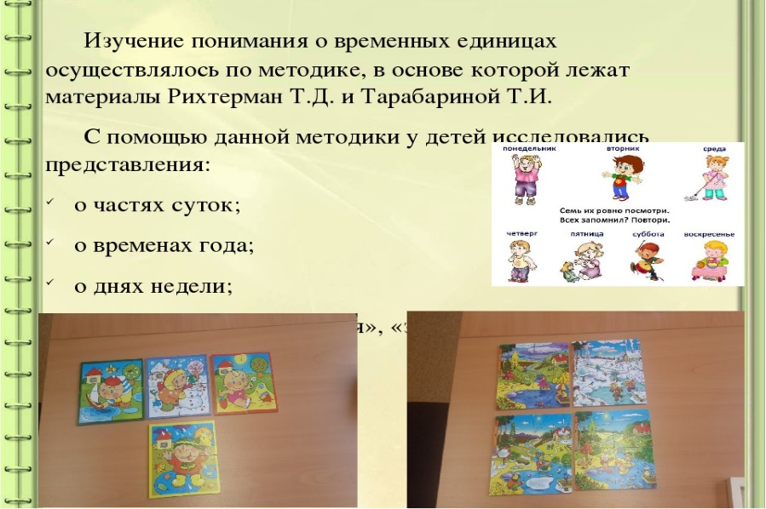

Начинаем с беседы
Некоторые названия дней недели (2, 4, 5-го) в русском языке связаны со счётом: второй, четвёртый, пятый, поэтому тем проще малышу будет их запомнить, если он уже умеет считать до десяти.

Повторяющиеся фрагменты и этимология слов
Этимологию остальных названий: среда — середина недели, воскресение (в славянском языке «неделя») — выходной, ничего не делать, понедельник — день после недели или воскресения, суббота (от древнееврейского слова «шаббат» или отдых.На занятиях с малышами о днях недели можно постепенно вводить такие временные характеристики, как месяц и год. Уяснив для себя понятие недели, им гораздо легче будет понять, что месяц состоит из недель, а год из месяцев.
Обычный настенный календарь.

Названия должны быть написаны полностью и большими буквами. Так даже самый маленький ребёнок запомнит, как писать такие сложные слова. Для малыша, не знающего букв, это тоже подходит (есть такой способ обучения чтению целыми словами).
Цветик-семицветик,

который можно нарисовать, разукрасить и назвать каждый лепесток днём недели.

Карточки по цветам радуги

Лучше всего для этого подойдут цвета радуги - понедельник красный, вторник оранжевый и так далее до воскресения (фиолетовый), согласно известной фразе для запоминания цветов радуги: (К) аждый (О)хотник (Ж)елает (З)нать (Г)де сидит (Ф)азан. Семь гномов или семь богатырей (в зависимости от того, на какой сказке воспитываете малыша)

Можно взять картинку из книжки или раскраску и подписать день недели . 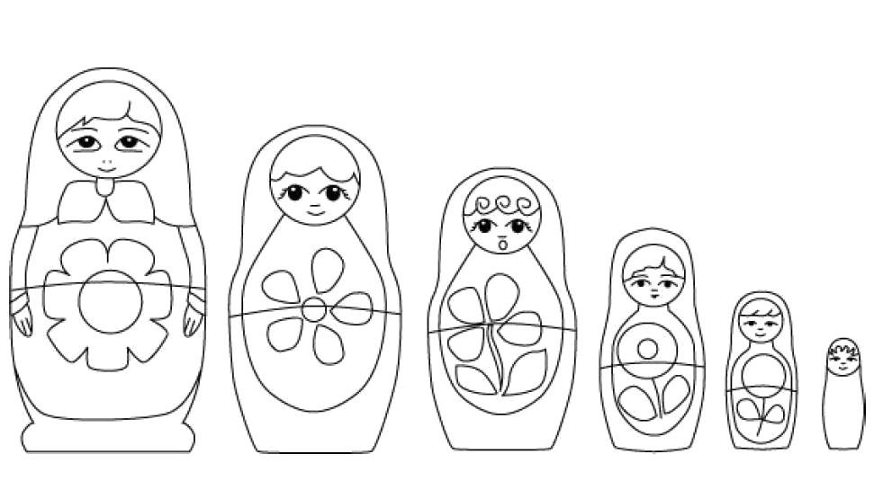
- Роль самодельного календаря-недельки может играть что угодно, например, семь вазочек или семь кукол. Лучше, если будут куклы-девочки и куклы-мальчики, ведь есть мужские и женские дни, а воскресенье среднего рода, его может обозначить пупс. Придумайте, как вы будете изображать дни недели. Например, можно надевать кукле, чей день, красную шапочку, ставить перед ней игрушечный пирог и т.д.

Вместе с ребенком сделайте разноцветные рисунки.
символизирующие семь дней недели, например, радугу, цветок, карандаши в коробке, вагончики, домики. Каждому дню – свой цвет.

Почитайте и выучите стихи о днях недели
Любую новую информацию человеку также легче запомнить, если проговаривать вслух или записать её в рифмованной форме.Существует много стихотворений детских поэтов о днях недели, месяцах, временах года (Михалков С.В. «Моя неделя», «Круглый год», Маршак С.Я. «Быстро дни недели пролетели…», «Круглый год», Агния Барто «Трудная неделя»), которые можно разучивать вместе с ребёнком. Заучив пару стихотворений, малышу будет проще запомнить названия дней недели через их проговаривание. Родители могут и сами придумать подобные стихи, связав их со близкими ребёнку событиями:

«Дней в неделе ровно семь,
Их запомним насовсем:
Понедельник — первый день,
Начинаем много дел;
Вторник — это день второй,
Долго ждать нам выходной;
В третий день недели — среду,
Испечём пирог к обеду;
На четвёртый день — в четверг,
Запланируем обед;
В пятницу — на пятый день,
В детский сад идти не лень;
День шестой — пришла суббота,
Нам не нужно на работу.
В воскресенье — день седьмой,
Нам положен выходной.»
Разучите пальчиковую гимнастику
Раз, два, три, четыре, пять.
Будем будни называть.
Понедельник - первый день,
Он начало всех недель.
Вторник – это день второй,
Он всегда перед средой.
Посерёдочке среда,
Улыбается всегда.
А четвёртый день четверг,
Много дел, аж через верх.
Пятой пятница идёт,
К выходным она ведёт.
День шестой - это суббота –
Мы не ходим на работу.
Воскресенье – день седьмой –
Хоть лежи, хоть песни пой.
Дни недели посчитай
И сначала начинай.

Проведите “Весёлая недельку-” гимнастику для глаз
Понедельник
Всю неделю по — порядку, Поднять глаза вверх; опустить их
Глазки делают зарядку. книзу, голова неподвижна;
В понедельник, как проснутся, (снимает глазное напряжение).
Глазки солнцу улыбнутся,
Вниз посмотрят на траву
И обратно в высоту.
Вторник
Во вторник часики глаза, Повернуть глаза в правую сторону,
Водят взгляд туда – сюда, а затем в левую, голова неподвижна;
Ходят влево, ходят вправо (снимает глазное напряжение).
Не устанут никогда.
Среда
В среду в жмурки мы играем, Плотно закрыть глаза,
Крепко глазки закрываем. досчитать да пяти и широко Раз, два, три, четыре, пять, открыть глазки; (упражнение для
Будем глазки открывать. снятия глазного напряжения).
Жмуримся и открываем
Так игру мы продолжаем.
Четверг
По четвергам мы смотрим вдаль, Смотреть прямо перед собой,
На это времени не жаль, поставить палец на расстояние 25-30 см.
Что вблизи и что вдали от глаз, перевести взор на кончик пальца
Глазки рассмотреть должны. и смотреть на него, опуститьруку.(Укрепляет
мышцы глаз и совершенствует их координации).
Пятница
В пятницу мы не зевали Поднять глаза вверх, вправо, вниз,
Глаза по кругу побежали. влево и вверх; и обратно: влево, вниз,
Остановка, и опять вправо и снова вверх; (совершенствует
В другую сторону бежать. сложные движения глаз).
Суббота
Хоть в субботу выходной, Посмотреть взглядом в верхний правый
Мы не ленимся с тобой.угол, затем нижний левый; перевести
Ищем взглядом уголки, взгляд в верхний левый угол и нижний
Чтобы бегали зрачки.правый (совершенствует сложные движения глаз).
Воскресенье
В воскресенье будем спать, Закрыть веки, массировать их с помощью круговых
А потом пойдём гулять, движений пальцев: верхнее веко относа кнаружному
Чтобы глазки закалялись краю глаз, нижнее веко отнаружного края к носу,затем
Нужно воздухом дышать. наоборот (расслабляет мышцы и улучшает кровообращение).
— Без гимнастики, друзья, Зажмурить глаза, потом поморгать 10 раз,
Нашим глазкам жить нельзя! Повторить2раза.
Играйте в подвижные игры
В дальнейшем, те же цветные карточки с днями недели можно использовать в подвижной игре «Чья неделька быстрее соберётся?». Суть игры заключается в следующем: из группы детей выбираются две команды по семь человек, каждой команде выдаются семь цветных карточек с названиями дней недели. Каждый ребёнок в команде берёт одну карточку, и прикрепляет её себе спереди на одежде, на видном месте. После этого детям предлагается разойтись по комнате, куда и как им вздумается. По определённому сигналу, малыши выстраиваются друг напротив друга в последовательности дней недели. Победившей считается та команда, которая первой выполнит это без ошибок. Эту игру можно повторить несколько раз
Желаем Вам с пользой проводить время с ребенком!

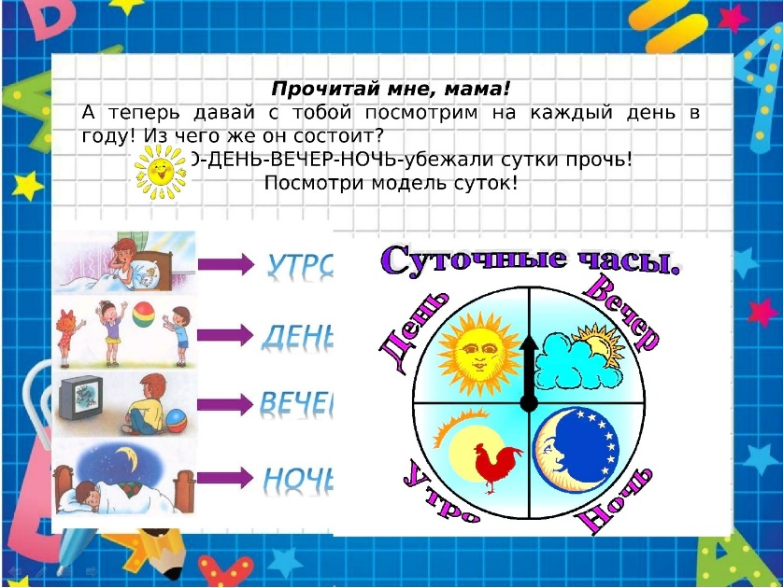

Изготовьте часы, показывающие день недели. Сделайте картонные часы, разделите их на 7 сегментов и прикрепите подвижную стрелку. Такая конструкция поможет в дальнейшем легче научиться пользоваться часами, только напишите слова по часовой стрелке.

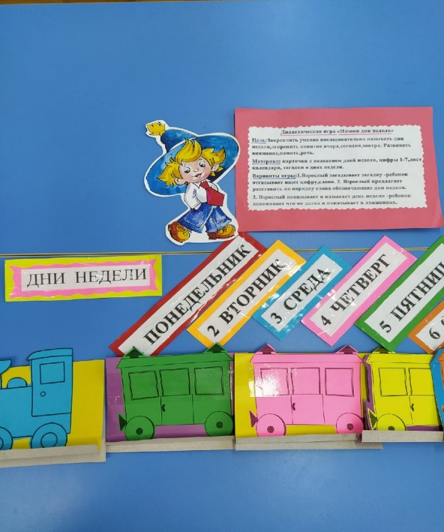
Игрушки, состоящие из сегментов. Методисты рекомендуют взять паровозик с семью вагончиками разных цветов, каждый назвать: понедельник, вторник.... Паровозик может играть роль календаря: по утрам пересаживайте любимую игрушку в другой вагон. Задайте вопросы: «Покажи будни; найди субботу; какого цвета четверг?»

